TRƯỜNG ĐẠI HỌC VĂN LANG |  | ĐỀ THI KẾT THÚC HỌC PHẦN
KHOA ĐIỀU DƯỠNG VÀ KỸ THUẬT Y HỌC |  |  | Học kỳ: 1 | Năm học: | 2021 - 2022
Mã học phần: DYH0190 Tên học phần: Hóa sinh lâm sàng 1
Mã nhóm lớp HP: | 211_DYH0190_01
Thời gian làm bài: | 90 (phút)
Hình thức thi: | Trắc nghiệm kết hợp tự luận

Cách thức nộp bài phần tự luận (Giảng viên ghi rõ):
- Upload file bài làm (word)

PHẦN TRẮC NGHIỆM (3 điểm)

Chọn câu Không đúng về vai trò của các chất vô cơ trong cơ thể?
A. Duy trì áp suất keo trong lòng mạch
B. Điều hòa áp suất thẩm thấu
C. Giúp cho men của tế bào hoạt động
D. Tham gia vào quá trình tạo ra năng lượng
ANSWER: A
Tập hợp các Enzyme nào sau đây tham gia tổng hợp DNA?
A. DNA polymerase, helicase, primase, exonuclease, ligase
B. DNA polymerase, helicase, phosphorylase, exonuclease, ligase
C. RNA polymerase, helicase, primase, exonuclease, ligase
D. RNA polymerase, helicase, ARN polymerase, exonuclease, ligase
ANSWER: A
Guanosin là:
A. Ribonucleosid
B. Pyrimidin
C. Purin
D. Nucleotide
ANSWER: A
Trong sự nhân đôi DNA, enzyme nào sau đây thực hiện nhiệm vụ tách mạch DNA?
A. Helicase
B. DNA ligase
C. DNA gyrase
D. DNA polymerase
ANSWER: A
Tên gọi nào sau đây Không phải là tên gọi khác của Vitamin A?
A. Renin
B. Retinol
C. Retinal
D. Retinoic acid
ANSWER: A
Tại sao quá trình tiêu hóa glucid tạm dừng ở dạ dày?
A. pH acid ức chế hoạt động của enzym alpha amylase
B. pH trung tính ức chế hoạt động của enzym alpha amylase
C. pH base kích thích hoạt động của tuyến tụy
D. pH = 6 thích hợp cho enzym lipase hoạt động
ANSWER: A
Loại đồng phân chủ yếu của Glucose trong cơ thể?
A. D-glucose
B. L-glucose
C. Aldose
D. Cetose
ANSWER: A
Hạt lipoprotein vận chuyển Triglyceride ngoại sinh từ ruột về gan là:
A. Chylomicron (CM)
B. HDL
C. LDL
D. IDL
ANSWER: A
Phân tử được cấu tạo từ 1 khung glycerol và 2 acid béo gọi là?
A. Diacylglycerol
B. Monoacylglycerol
C. Triacylglycerol
D. Triglyceride
ANSWER: A
Lipid chủ yếu tham gia cấu tạo màng sinh học?
A. Phospholipid, sterol (cholesterol)
B. Sphingomyelin
C. Triglyceride
D. Acid béo tự do
ANSWER: A
Hạt lipoprotein có thành phần protein nhiều nhất?
A. HDL
B. Chylomicron
C. LDL
D. VLDL
ANSWER: A
Acid diamin monocarboxylic thuộc?
A. Acid amin kiềm
B. Acid amin trung tính
C. Acid amin acid
D. Acid béo
ANSWER: A
Ở pH sinh lý, hầu hết acid amin tồn tại ở dạng?
A. ion lưỡng cực - zwitterions
B. ion âm
C. ion dương
D. Đồng phân dạng D-acid amin
ANSWER: A
Chất ức chế cạnh tranh?
A. Cấu trúc tương tự với cơ chất, cạnh tranh vị trí gắn với cơ chất tại trung tâm hoạt động
B. Cấu trúc tương tự với cơ chất, cạnh tranh vị trí gắn với cơ chất tại trung tâm di lập thể
C. Cấu trúc tương tự với cơ chất, không cạnh tranh vị trí gắn với cơ chất tại trung tâm hoạt động
D. Cấu trúc khác với cơ chất, cạnh tranh vị trí gắn với cơ chất tại trung tâm hoạt động
ANSWER: A
Hormon muốn tác dụng lên tế bào đích phải?
A. Có thụ thể của hormon đó trên tế bào đích
B. Thông qua enzym
C. Cần có coenzym
D. Cần có chất xúc tác sinh học
ANSWER: A

PHẦN TỰ LUẬN (7 điểm)

Câu 1. (3 đ)
- Anh/Chị hãy trình bày và mô tả đặc điểm, cơ chế của ức chế cạnh tranh, ức chế không cạnh tranh và ức chế dị lập thể của enzym? (2 điểm)
- Theo Anh/Chị hãy trình bày đặc điểm tế bào lai trong kỹ thuật tạo kháng thể đơn dòng (1 điểm)
Đáp án câu 1
Ức chế cạnh tranh
- Chất ức chế có cấu trúc tương tự như cơ chất, có ái lực với vị trí gắn cơ chất tại trung tâm hoạt động của enzym, tranh giành vị trí trung tâm hoạt động của cơ chất S ở giai đoạn enzym tự do. (0,5 đ)
- Làm giảm ái lực của enzym và cơ chất (↑Km), cần có nhiều cơ chất thì V mới đạt Vmax. Đạt Vmax khó hơn, có thể phục hồi khi tăng [S] (0,25 đ)
Ức chế không cạnh tranh
- Chất ức chế không cần có cấu trúc tương tự cơ chất (0,5 đ)
- Gắn tại vị trí khác TTHĐ của enzym ở giai đoạn enzym đã gắn với cơ chất S. Không thể hồi phục bằng cách tăng [S] (0,25 đ)
Ức chế dị lập thể
- Chất ức chế gắn vào TT dị lập thể (0,25 đ)
- Làm thay đổi cấu hình TTHĐ → không phù hợp cơ chất → giảm/mất hoạt tính enzym. Có vai trò trong cơ chế ức chế ngược/ức chế phản hồi. (0,25 đ)
Đặc điểm tế bào lai trong kỹ thuật tạo kháng thể đơn dòng:
- Được lai từ dòng tế bào lympho bào B và tế bào u tủy (0,25 đ)
- Tế bào lai mang 2 đặc tính mong muốn: có khả năng sinh kháng thể của lympho bào B (0,25 đ) và có khả năng nhân lên vô hạn của tế bào u tủy (0,25 đ)
Câu 2 (2 điểm): 1. Anh/chị hãy cho biết tính chất nào của phân tử DNA được ứng dụng trong phương pháp định lượng DNA. Cho ví dụ về 1 phương pháp sử dụng tính chất này và nêu nguyên tắc của phương pháp?
Đáp án Câu 2:
- Tính chất của phân tử DNA được ứng dụng trong các kỹ thuật định lượng DNA là có độ hấp thu ở bước sóng 260nm (1 điểm)
- Ví dụ:
- Phương pháp đo quang phổ hấp thụ ở bước sóng 260nm (0,5 điểm)
- Nguyên tắc: phương pháp đo quang phổ dựa vào độ hấp thụ mạnh ánh sáng tử ngoại ở bước sóng 260nm của các base purin và pyrimidin, độ hấp thụ này tỷ lệ với nồng độ DNA có trong mẫu (0,5 điểm)
Câu 3. (2.0 điểm)
- Anh/Chị hãy trình bày cấu tạo chung của hạt lipoprotein và cách sắp xếp cụ thể các thành phần của hạt lipoprotein, giải thích cách sắp xếp từng thành phần đó.
- Anh/Chị hãy mô tả sự vẫn chuyển lipid ngoại sinh và nội sinh trong máu dựa trên hình 3.1.

Hình 3.1.
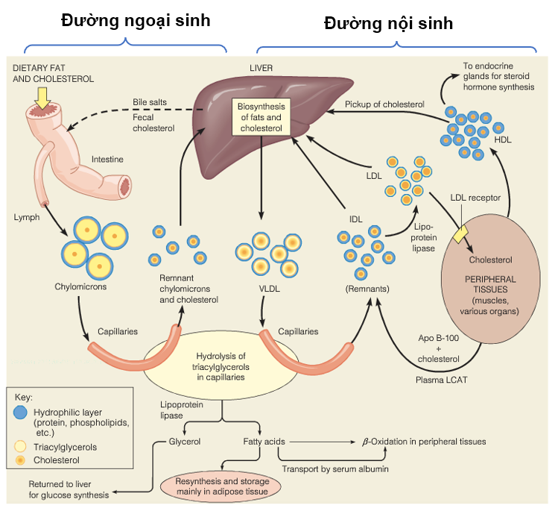

Đáp án câu 3:

Cấu tạo chung của hạt lipoprotein bao gồm: phần vỏ và phần lõi, lipid và protein. (0,25 điểm)
Cách sắp xếp các thành phần cụ thể: (0,25 điểm)
- Triglyceride, Cholesteroleste: xếp bên trong lõi do không phân cực (hoặc kỵ nước)
- Cholesterol tự do, phospholipid: xếp xen kẽ nhau ở phần vỏ, do có đầu phân cực (hoặc ưa nước) quay ra ngoài.
- Protein: ở phần vỏ do phân cực
Sự vận chuyển lipid trong máu:
Vận chuyển lipid ngoại sinh:
- Lipid từ thức ăn hấp thu qua màng niêm mạc ruột, một số thành phần lipid tự do như các acid béo, monoacylglycerol, cholesterol tự do… kết hợp trở lại thành Triglycerid, cholesterol este, phospholipid và gắn với các protein thành hợp chất là lipoprotein và xuất ra ngoài máu. (0,3 điểm)
- Hạt lipoprotein đầu tiên xuất ra máu là chylomicron (CM), chứa chủ yếu là Triglyceride (TG) ngoại sinh từ thức ăn và vận chuyển theo máu về gan. Trong quá trình di chuyển trong dòng máu, CM bị tác động bởi enzym lipoprotein lipase (LPL) phân cắt bớt đi thành phần TG làm giảm kích thước và trở thành dạng tàn dư và được vận chuyển về gan, kết thúc quá trình vận chuyển lipid ngoại sinh. (0,3 điểm)
Vận chuyển lipid nội sinh:
- Gan tiếp nhận CM tàn dư, kết hợp với các thành phần lipid và protein ở gan và đóng gói tạo thành hạt lipoprotein thứ 2 là VLDL, kích thước nhỏ hơn hạt CM và chủ yếu chứa thành phần TG nội sinh. Tương tự CM, VLDL di chuyển trong máu và cũng bị tác động bởi LPL phân cắt bớt đi thành phần TG tạo thành hạt IDL và tiếp tục chuyển thành hạt LDL. (0,3 điểm)
- Hạt LDL được tạo thành có đường kính nhỏ hơn hạt VLDL và thành phần lipid chủ yếu lúc này là cholesterol. Do đó, hạt LDL có chức năng vận chuyển cholesterol từ gan vào các mô cơ quan. (0,3 điểm)
- Hạt HDL được tạo ra một phần ở gan và một phần ở ruột, thành phần chủ yếu là protein, chứa rất ít lipid, có chức năng ngược lại với hạt LDL là đi đến các mô cơ quan lấy đi cholesterol dư thừa vận chuyển về gan. (0,3 điểm)
Ngày biên soạn: 18/10/2021
Giảng viên biên soạn đề thi:
Phạm Thị Mỹ Tiên
Hồ Thị Bảo Châu

Ngày kiểm duyệt: 22/11/2021
Trưởng (Phó) Khoa/Bộ môn kiểm duyệt đề thi: Lý Thị Phương Hoa

